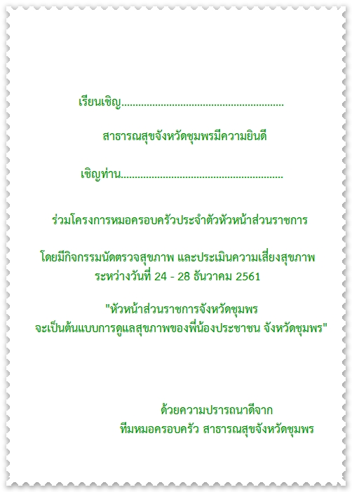

**เรียนเชิญ นายอำเภอเมืองชุมพร**

**เชิญท่าน นักรบ ณ ถลาง**